山东省学生资助一网通办系统

操作说明

###### （学生）

2025年9月

# 一、系统登录

学生可通过爱山东app或电脑访问山东省政务服务网，搜索山东省学生资助一网通办，进行家庭经济困难认定、助学金及免学费申请。

pc端：

电脑浏览器访问以下地址，在【教育考试】标题下点击【学生资助一网通办平台】，在新页面登录山东省统一身份认证平台，账号密码同爱山东。也可通过短信验证码、支付宝、微信等方式进行登录。

http://www.shandong.gov.cn/col/col336005/index.html

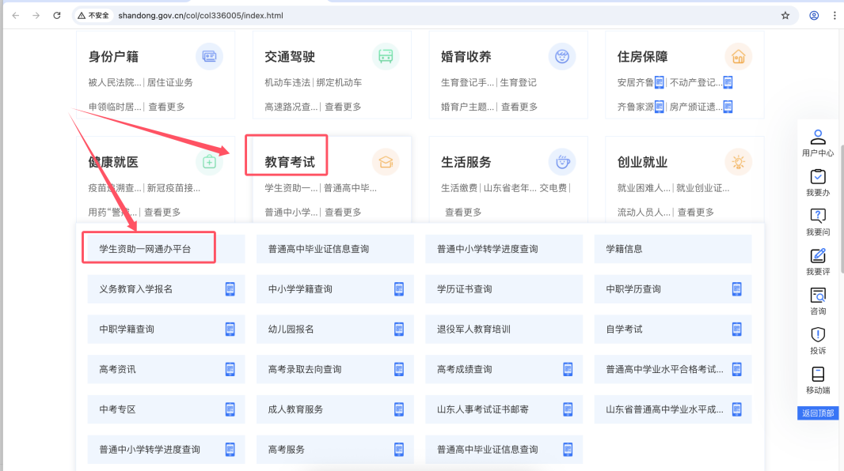

手机端：

在手机应用商店下载爱山东，应用程序图标如图所示：

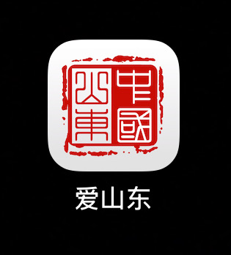

进入爱山东，在搜索栏搜索【学生资助】，点击查询结果中的【山东省学生资助一网通办平台】。

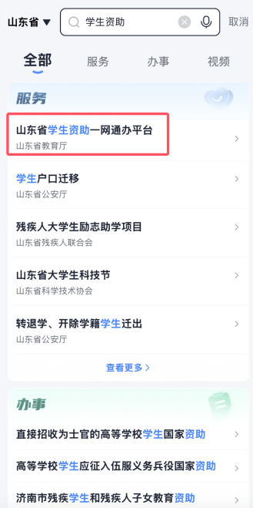

# 二、数据填报

学生登录“爱山东”后，选择申请本专科国家助学金或者高校特殊困难免学费，在跳转页面填写相关信息。

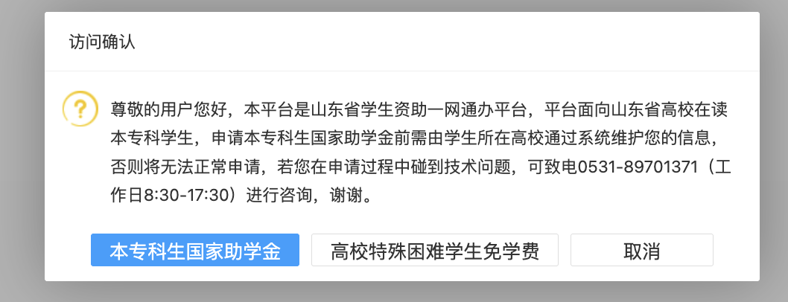

按顺序填写相应信息并上传相应材料，点击【暂存】按钮可将该页面填写的数据进行暂存，点击【下一步】切换下一页的填报内容。当所有信息均已填写，材料均上传后，点击提交按钮。

注：提交后所有数据将不可修改，提交前请确保提交数据无误。

申请表提交后，可点击【受助查询】按钮，查询本人享受的资助政策。进度条可显示当前资助项目的办理进度。

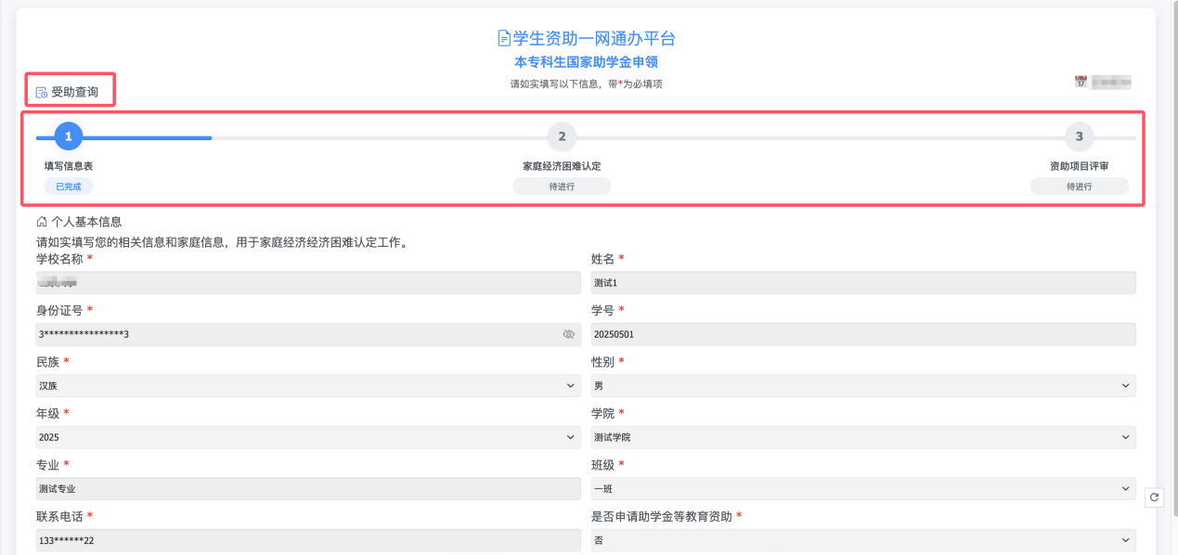

若为特殊群体类型学生，登录后无需填表，默认为特别困难学生，免申即享相应资助项目，新页面显示本人享受的资助项目及详情。

